Felicidade: a ciência do bem-estar subjetivo
Por Edward Diener
Universidade de Utah, Universidade da Virgínia
Bem-estar subjetivo (BES) é o termo científico para felicidade e satisfação com a vida – pensar e sentir que sua vida está indo bem, e não mal. Os cientistas baseiam-se principalmente em inquéritos de autorrelato para avaliar a felicidade dos indivíduos, mas validaram estas escalas com outros tipos de medidas. Os níveis de bem-estar subjetivo das pessoas são influenciados tanto por fatores internos, como a personalidade e as perspectivas, quanto por fatores externos, como a sociedade em que vivem. Alguns dos principais determinantes do bem-estar subjetivo são o temperamento inato de uma pessoa, a qualidade das suas relações sociais, as sociedades em que vive e a sua capacidade de satisfazer as suas necessidades básicas. Até certo ponto, as pessoas adaptam-se às condições de modo que, com o tempo, as nossas circunstâncias podem não influenciar a nossa felicidade tanto quanto se poderia prever. É importante ressaltar que os investigadores também estudaram os resultados do bem-estar subjetivo e descobriram que as pessoas “felizes” têm maior probabilidade de serem mais saudáveis ​​e viverem mais, de terem melhores relações sociais e de serem mais produtivas no trabalho. Por outras palavras, as pessoas com um elevado nível de bem-estar subjetivo parecem ser mais saudáveis ​​e funcionam de forma mais eficaz em comparação com as pessoas que estão cronicamente stressadas, deprimidas ou irritadas. Assim, a felicidade não é apenas boa, mas é boa para as pessoas e para aqueles que as rodeiam. pessoas com alto bem-estar subjetivo parecem ser mais saudáveis ​​e funcionam de forma mais eficaz em comparação com pessoas que estão cronicamente estressadas, deprimidas ou irritadas. Assim, a felicidade não é apenas boa, mas é boa para as pessoas e para aqueles que as rodeiam. pessoas com alto bem-estar subjetivo parecem ser mais saudáveis ​​e funcionam de forma mais eficaz em comparação com pessoas que estão cronicamente estressadas, deprimidas ou irritadas. Assim, a felicidade não é apenas boa, mas é boa para as pessoas e para aqueles que as rodeiam.

objetivos de aprendizado
- Descreva três formas principais de felicidade e a causa de cada uma delas.
- Ser capaz de listar duas causas internas de bem-estar subjetivo e duas causas externas de bem-estar subjetivo.
- Descreva os tipos de sociedades que experimentam mais e menos felicidade e por que isso acontece.
- Descreva o curso típico de adaptação aos eventos em termos do curso temporal do BES.
- Descreva vários dos resultados benéficos de ser uma pessoa feliz.
- Descreva como a felicidade normalmente é medida.

Introdução
Se você tivesse apenas um presente para dar ao seu filho, qual seria? Felicidade? [Imagem: mynameisharsha, https://goo.gl/216PFr, CC BY-SA 3.0, https://goo.gl/eLCn2O]
Quando as pessoas descrevem o que mais desejam da vida, a felicidade quase sempre está na lista, e muito frequentemente no topo da lista. Quando as pessoas descrevem o que desejam na vida para os seus filhos, frequentemente mencionam saúde e riqueza, ocasionalmente mencionam fama ou sucesso – mas quase sempre mencionam felicidade. As pessoas dirão que, quer seus filhos sejam ricos e trabalhem em alguma ocupação de prestígio ou não, “eu só quero que meus filhos sejam felizes”. A felicidade parece ser um dos objetivos mais importantes das pessoas, senão o mais importante. Mas o que é e como as pessoas conseguem isso?
Neste módulo descrevo a “ felicidade ” ou bem-estar subjetivo (BES) como um processo – resulta de certas causas internas e externas e, por sua vez, influencia a forma como as pessoas se comportam, bem como os seus estados fisiológicos. Assim, um BES elevado não é apenas um resultado agradável, mas é um factor importante no nosso sucesso futuro. Como os cientistas desenvolveram formas válidas de medir a “felicidade”, nas últimas décadas passaram a saber muito sobre as suas causas e consequências.

Tipos de felicidade
Os filósofos debateram a natureza da felicidade durante milhares de anos, mas os cientistas descobriram recentemente que a felicidade significa coisas diferentes. Três tipos principais de felicidade são alta satisfação com a vida , sentimentos positivos frequentes e sentimentos negativos pouco frequentes ( Diener, 1984 ). “ Bem-estar subjetivo ” é o rótulo dado pelos cientistas às diversas formas de felicidade tomadas em conjunto. Embora existam formas adicionais de BES, as três da tabela abaixo foram estudadas extensivamente. A tabela também mostra que as causas dos diferentes tipos de felicidade podem ser um pouco diferentes.

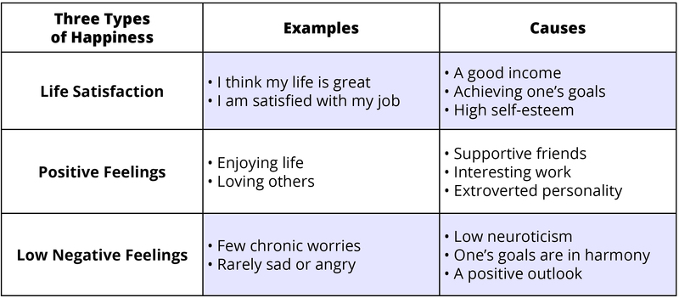Tabela 1: Três Tipos de Bem-Estar Subjetivo
Você pode ver na tabela que existem diferentes causas de felicidade e que essas causas não são idênticas para os vários tipos de BES. Portanto, não existe uma chave única, nem uma varinha mágica – um BES elevado é alcançado através da combinação de vários elementos importantes diferentes ( Diener & Biswas-Diener, 2008 ). Assim, as pessoas que prometem conhecer a chave da felicidade estão simplificando demais.
Algumas pessoas experimentam todos os três elementos da felicidade – estão muito satisfeitas, aproveitam a vida e têm apenas algumas preocupações ou outras emoções desagradáveis. Outras pessoas infelizes estão perdendo todos os três. A maioria de nós também conhece pessoas que têm um tipo de felicidade, mas não outro. Por exemplo, imagine uma pessoa idosa que está completamente satisfeita com a sua vida – ela fez quase tudo o que sempre quis – mas que atualmente não está aproveitando tanto a vida por causa das enfermidades da idade. Há outros que apresentam um padrão diferente, por exemplo, que realmente aproveitam a vida, mas também passam por muito estresse, raiva e preocupação. E há aqueles que estão se divertindo, mas que estão insatisfeitos e acreditam que estão desperdiçando a vida. Como existem vários componentes da felicidade, cada um com causas um tanto diferentes, não existe uma solução mágica que crie todas as formas de BES. Isso significa que para ser feliz o indivíduo deve adquirir cada um dos diferentes elementos que o causam.

Causas do bem-estar subjetivo
Existem influências externas na felicidade das pessoas – as circunstâncias em que vivem. É possível que alguns sejam felizes vivendo na pobreza e com problemas de saúde, ou com uma criança que tem uma doença grave, mas isso é difícil. Em contraste, é mais fácil ser feliz se tivermos família e amigos que o apoiam, amplos recursos para satisfazer as nossas necessidades e boa saúde. Mas mesmo aqui há exceções – pessoas que estão deprimidas e infelizes enquanto vivem em circunstâncias excelentes. Assim, as pessoas podem ser felizes ou infelizes por causa de suas personalidades e da maneira como pensam o mundo ou por causa das circunstâncias externas em que vivem. As pessoas variam na sua propensão para a felicidade – nas suas personalidades e perspectivas – e isto significa que conhecer as suas condições de vida não é suficiente para prever a felicidade.
Na tabela abaixo são mostradas as circunstâncias internas e externas que influenciam a felicidade. Existem diferenças individuais no que faz as pessoas felizes, mas as causas na tabela são importantes para a maioria das pessoas ( Diener, Suh, Lucas, & Smith, 1999 ; Lyubomirsky, 2013 ; Myers, 1992 ).

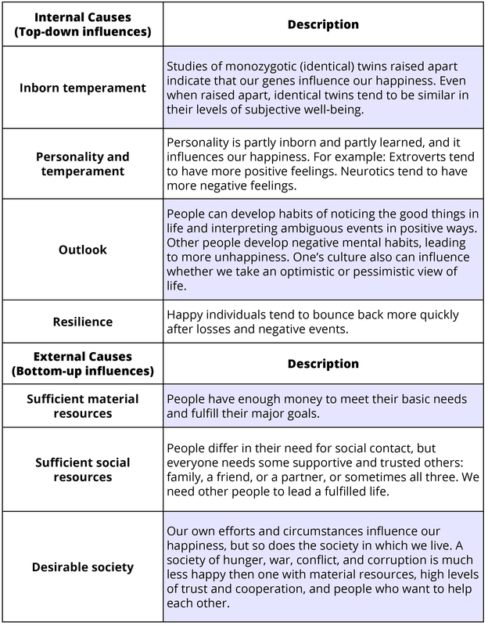Tabela 2: Causas Internas e Externas do Bem-Estar Subjetivo

Influências sociais na felicidade
Quando as pessoas consideram sua própria felicidade, elas tendem a pensar em seus relacionamentos, sucessos e fracassos e em outros fatores pessoais. Mas uma influência muito importante na felicidade das pessoas é a sociedade em que vivem. É fácil esquecer a importância que as sociedades e os bairros têm para a felicidade ou a infelicidade das pessoas. Na Figura 1, apresento a satisfação com a vida em todo o mundo. Você pode ver que algumas nações, aquelas com o sombreado mais escuro no mapa, apresentam alta satisfação com a vida. Outras, as áreas sombreadas mais claras, são muito baixas. As áreas cinzentas no mapa são locais onde não conseguimos recolher dados sobre felicidade – eram demasiado perigosas ou inacessíveis.
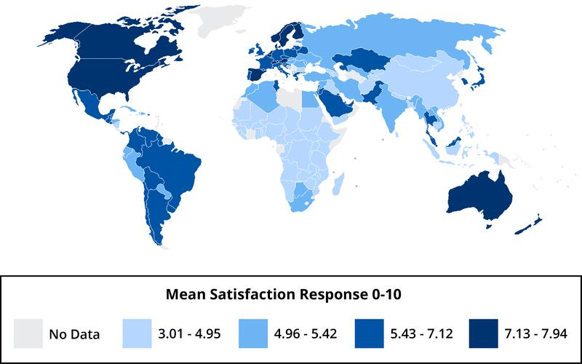figura 1
Você consegue adivinhar o que pode tornar algumas sociedades mais felizes do que outras? Grande parte da América do Norte e da Europa tem uma satisfação com a vida relativamente elevada e grande parte da África tem uma satisfação com a vida baixa. Para a satisfação com a vida, viver numa nação economicamente desenvolvida é útil porque quando as pessoas têm de lutar para obter comida, abrigo e outras necessidades básicas, tendem a ficar insatisfeitas com a vida. No entanto, outros factores, como confiar e poder contar com os outros, também são cruciais para a felicidade dentro das nações. Na verdade, para aproveitar a vida, as nossas relações com os outros parecem mais importantes do que viver numa sociedade rica. Um factor que prediz a infelicidade é o conflito – os indivíduos em nações com elevados conflitos internos ou conflitos com nações vizinhas tendem a experimentar um baixo BES.

Dinheiro e felicidade
O dinheiro vai te fazer feliz? É necessário um certo nível de rendimento para satisfazer as nossas necessidades, e as pessoas muito pobres estão frequentemente insatisfeitas com a vida ( Diener & Seligman, 2004). No entanto, ter cada vez mais dinheiro tem retornos decrescentes – rendimentos cada vez mais elevados fazem cada vez menos diferença para a felicidade. As nações ricas tendem a ter uma satisfação média com a vida mais elevada do que as nações pobres, mas os Estados Unidos não registaram um aumento na satisfação com a vida nas últimas décadas, apesar de o rendimento ter duplicado. O objetivo é encontrar um nível de renda com o qual você possa viver e ganhar. Não deixe que suas aspirações continuem a crescer, fazendo com que você sempre se sinta pobre, não importa quanto dinheiro você tenha. A pesquisa mostra que as pessoas materialistas muitas vezes tendem a ser menos felizes, e colocar ênfase nos relacionamentos e em outras áreas da vida além do dinheiro é uma estratégia sábia. O dinheiro pode ajudar na satisfação com a vida,
Há histórias de pessoas ricas que estão infelizes e de zeladores que estão muito felizes. Por exemplo, várias pessoas extremamente ricas na Coreia do Sul cometeram suicídio recentemente, aparentemente provocadas pelo stress e outros sentimentos negativos. Por outro lado, há a zeladora do hospital que amava a sua vida porque sentia que o seu trabalho em manter o hospital limpo era muito importante para os pacientes e enfermeiras. Alguns milionários estão insatisfeitos porque querem ser bilionários. Por outro lado, algumas pessoas com rendimentos normais são bastante felizes porque aprenderam a viver dentro dos seus meios e a desfrutar das coisas menos caras da vida.
É importante ter sempre em mente que o elevado materialismo parece diminuir a satisfação com a vida – valorizar o dinheiro em detrimento de outras coisas, como relacionamentos, pode nos deixar insatisfeitos. Quando as pessoas pensam que o dinheiro é mais importante do que tudo o mais, elas parecem ter mais dificuldade em serem felizes. E, a menos que ganhem muito dinheiro, não são, em média, tão felizes quanto os outros. Talvez ao buscar dinheiro sacrifiquem demais outras coisas importantes, como relacionamentos, espiritualidade ou seguir seus interesses. Ou pode ser que os materialistas nunca consigam dinheiro suficiente para realizar os seus sonhos – eles querem sempre mais.
Para resumir o que contribui para uma vida feliz, tomemos o exemplo de Monoj, um motorista de riquixá em Calcutá. Ele aproveita a vida, apesar das dificuldades, e está razoavelmente satisfeito com a vida. Como poderia ele ser relativamente feliz apesar do seu rendimento muito baixo, por vezes até insuficiente para comprar comida suficiente para a sua família? As coisas que deixam Monoj feliz são sua família e amigos, sua religião e seu trabalho, que ele considera significativo. Sua baixa renda diminui até certo ponto sua satisfação com a vida, mas ele considera seus filhos muito gratificantes e se dá bem com seus vizinhos. Suspeito também que o temperamento positivo de Monoj e o seu prazer nas relações sociais ajudam, até certo ponto, a superar a sua pobreza e a conquistar-lhe um lugar entre os felizes. No entanto,
Manoj, um feliz motorista de riquixá em Calcutá.
Além dos factores internos e externos que influenciam a felicidade, existem também influências psicológicas – tais como as nossas aspirações, comparações sociais e adaptação. As aspirações das pessoas são o que elas desejam na vida, incluindo renda, ocupação, casamento e assim por diante. Se as aspirações das pessoas forem elevadas, muitas vezes elas esforçar-se-ão mais, mas também existe o risco de ficarem aquém das suas aspirações e ficarem insatisfeitas. O objetivo é ter aspirações desafiadoras, mas também ser capaz de se adaptar ao que realmente acontece na vida.
A perspectiva e a resiliência também são sempre muito importantes para a felicidade. Cada pessoa terá decepções na vida, às vezes falhará e terá problemas. Assim, a felicidade não chega às pessoas que nunca têm problemas – não existem tais indivíduos – mas às pessoas que são capazes de recuperar dos fracassos e de se adaptar às desilusões. É por isso que a felicidade nunca é causada apenas pelo que nos acontece, mas inclui sempre a nossa visão da vida.

Adaptação às Circunstâncias
O processo de adaptação é importante para compreender a felicidade. Quando ocorrem acontecimentos bons e maus, as pessoas muitas vezes reagem fortemente no início, mas depois as suas reações adaptam-se ao longo do tempo e regressam aos seus níveis anteriores de felicidade. Por exemplo, muitas pessoas ficam eufóricas quando se casam, mas com o tempo elas se acostumam com o casamento e não ficam mais em êxtase. O casamento torna-se comum e eles voltam ao antigo nível de felicidade. Poucos de nós pensamos que isso vai acontecer conosco, mas a verdade é que geralmente acontece. Algumas pessoas serão um pouco mais felizes mesmo anos depois do casamento, mas ninguém carrega aquele “euforia” inicial ao longo dos anos.
As pessoas também se adaptam ao longo do tempo a acontecimentos ruins. No entanto, as pessoas demoram muito tempo a adaptar-se a certos acontecimentos negativos, como o desemprego. As pessoas ficam infelizes quando perdem o trabalho, mas com o tempo recuperam até certo ponto. Mas mesmo depois de alguns anos, os indivíduos desempregados apresentam por vezes menor satisfação com a vida, indicando que não estão completamente habituados à experiência. No entanto, também existem fortes diferenças individuais na adaptação. Algumas pessoas são resilientes e se recuperam rapidamente após um acontecimento ruim, e outras são frágeis e nunca se adaptam totalmente ao acontecimento ruim. Você se adapta rapidamente aos acontecimentos ruins e se recupera, ou continua pensando em um acontecimento ruim e deixa que ele o desanime?
Um exemplo de adaptação às circunstâncias é mostrado na Figura 3, que mostra o humor diário de “Harry”, um estudante universitário que tinha linfoma de Hodgkin (uma forma de câncer). Como pode ser visto, durante o período de seis semanas em que estudei o humor de Harry, ele subiu e desceu. Algumas vezes seu humor caiu para a zona negativa abaixo da linha azul horizontal. Na maioria das vezes o humor de Harry estava na zona positiva acima da linha. Mas, na metade do estudo, Harry foi informado de que seu câncer estava em remissão – efetivamente curado – e seu humor naquele dia melhorou bastante. Mas observe que ele se adaptou rapidamente – os efeitos das boas novas passaram e Harry se adaptou de volta ao ponto em que estava antes. Portanto, mesmo a melhor notícia que se possa imaginar – a recuperação do câncer – não foi suficiente para dar a Harry uma sensação permanente de “barato”. Observe também, no entanto, que o humor de Harry ficou um pouco melhor depois da remissão do câncer. Assim, o padrão típico é uma resposta forte ao evento e, em seguida, uma diminuição dessa alegria ao longo do tempo. No entanto, mesmo a longo prazo, a pessoa pode ficar um pouco mais feliz ou mais infeliz do que antes.
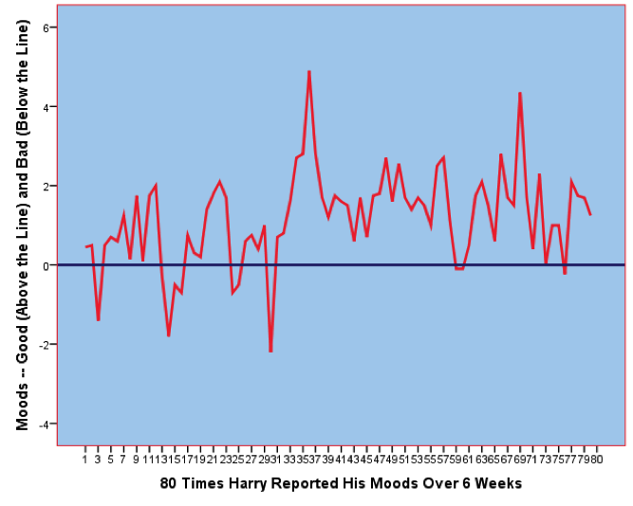Figura 3. Humor Diário de Harry

Resultados do alto bem-estar subjetivo
O estado de felicidade é realmente uma coisa boa? Será a felicidade simplesmente um estado de bem-estar que nos deixa desmotivados e ignorantes dos problemas do mundo? As pessoas deveriam se esforçar para serem felizes ou será melhor serem mal-humoradas, mas “realistas”? Alguns argumentaram que a felicidade é na verdade uma coisa ruim, deixando-nos superficiais e indiferentes. A maioria das evidências até agora sugere que pessoas felizes são mais saudáveis, mais sociáveis, mais produtivas e melhores cidadãos ( Diener & Tay, 2012 ; Lyubomirsky, King, & Diener, 2005 ). A pesquisa mostra que os indivíduos mais felizes são geralmente muito sociáveis. A tabela abaixo resume algumas das principais descobertas.

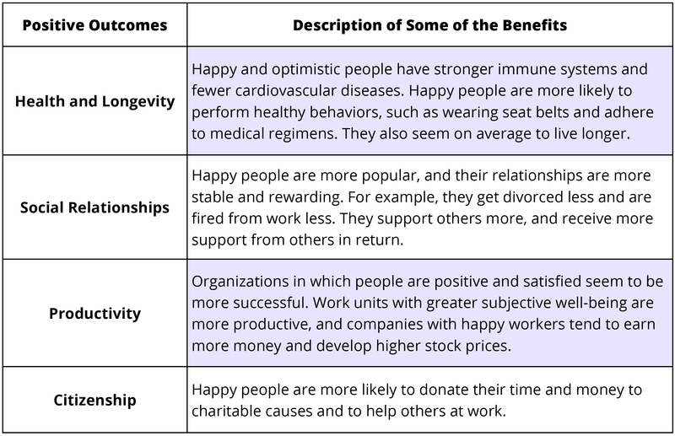Tabela 3: Benefícios da Felicidade
Embora geralmente seja benéfico ser feliz, isso não significa que as pessoas devam estar constantemente eufóricas. Na verdade, às vezes é apropriado e útil ficar triste ou preocupado. Às vezes, um pouco de preocupação misturada com sentimentos positivos torna as pessoas mais criativas. As pessoas mais bem-sucedidas no local de trabalho parecem ser aquelas que são em sua maioria positivas, mas às vezes um pouco negativas. Assim, as pessoas não precisam ser superestrelas na felicidade para serem superestrelas na vida. O que não ajuda é ser cronicamente infeliz. A questão importante é se as pessoas estão satisfeitas com o quão felizes estão. Se você se sente mais positivo e satisfeito, mas ocasionalmente se preocupa e se sente estressado, provavelmente não há problema, desde que você se sinta confortável com esse nível de felicidade. Se você é uma pessoa que é cronicamente infeliz a maior parte do tempo, são necessárias mudanças,

Medindo a Felicidade
Os investigadores do BES basearam-se principalmente em escalas de autorrelato para avaliar a felicidade – como as pessoas avaliam os seus próprios níveis de felicidade em inquéritos de autorrelato. As pessoas respondem a escalas numeradas para indicar os seus níveis de satisfação, sentimentos positivos e falta de sentimentos negativos. Você pode ver sua posição nessas escalas acessando https://eddiener.com/scales/9 ou preenchendo a Escala Florescente abaixo. Essas medidas lhe darão uma ideia de como são as escalas populares de felicidade.
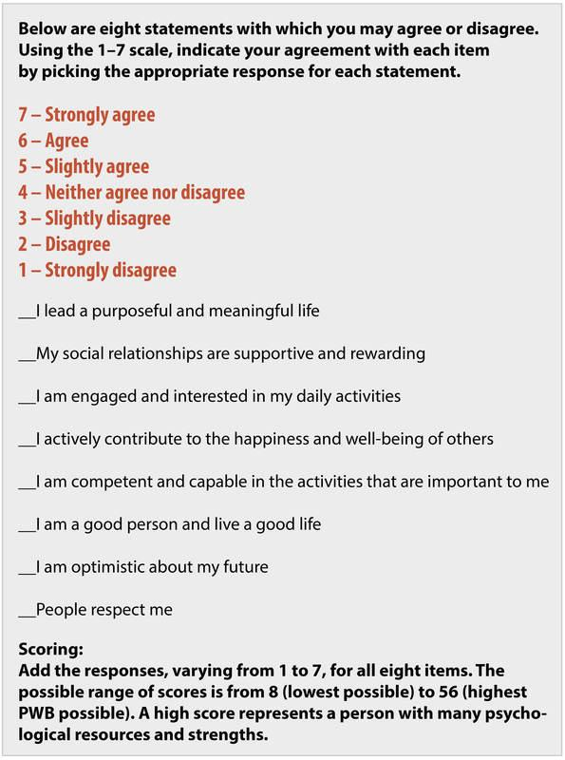A escala florescente
As escalas de autorrelato provaram ser relativamente válidas ( Diener, Inglehart, & Tay, 2012 ), embora as pessoas possam mentir, ou enganar-se, ou ser influenciadas pelo seu humor atual ou por fatores situacionais. Como as escalas são imperfeitas, os cientistas do bem-estar às vezes também usam medidas biológicas de felicidade (por exemplo, a força do sistema imunológico de uma pessoa ou a medição de várias áreas do cérebro associadas a uma maior felicidade). Os cientistas também usam relatos de familiares, colegas de trabalho e amigos – essas pessoas relatam o quanto acreditam que a pessoa alvo está feliz. Outras medidas também são utilizadas para ajudar a superar algumas das deficiências das escalas de autorrelato, mas a maior parte do campo baseia-se em pessoas que nos dizem o quão felizes estão usando escalas numeradas.
Existem escalas para medir a satisfação com a vida ( Pavot & Diener, 2008 ), sentimentos positivos e negativos e se uma pessoa está florescendo psicologicamente ( Diener et al., 2009 ). O florescimento tem a ver com o fato de uma pessoa sentir sentido na vida, ter relacionamentos próximos e sentir domínio sobre atividades importantes da vida. Você pode pegar as escalas de bem-estar criadas no laboratório Diener e deixar que outras pessoas também as façam, porque são gratuitas e abertas para uso.

Algumas maneiras de ser mais feliz
A maioria das pessoas é bastante feliz, mas muitas delas também gostariam de estar um pouco mais satisfeitas e aproveitar mais a vida. As prescrições sobre como alcançar mais felicidade são muitas vezes simplificadas porque a felicidade tem diferentes componentes e as prescrições precisam ser direcionadas para onde cada indivíduo precisa de melhorias – um tamanho único não serve para todos. Uma pessoa pode ser forte em uma área e deficiente em outras. Pessoas com infelicidade grave e prolongada podem precisar da ajuda de um profissional. Assim, as recomendações sobre como alcançar a felicidade são muitas vezes apropriadas para uma pessoa, mas não para outras. Pensando nisso, listo na Tabela 4 abaixo algumas recomendações gerais para você ser mais feliz (ver também Lyubomirsky, 2013 ):

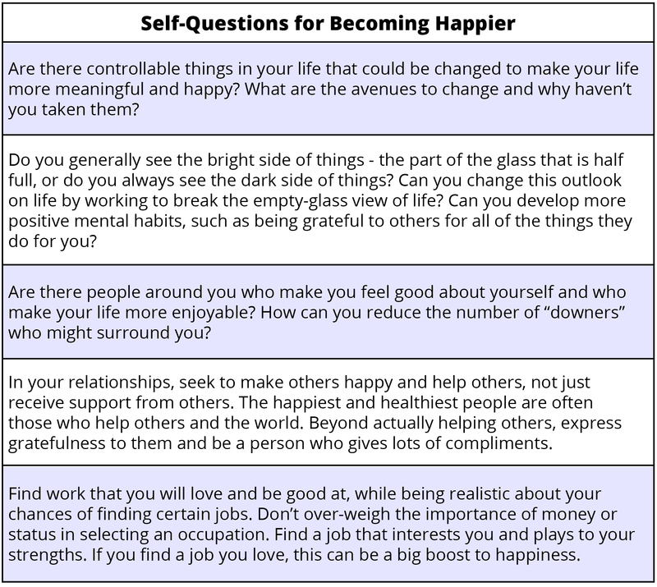Tabela 4: Autoexame

Recursos externos
Web: Site de Barbara Fredrickson sobre emoções positivas
http://www.unc.edu/peplab/news.html
Site: site de Ed Diener
https://eddiener.com/
Web: Associação Internacional de Psicologia Positiva
http://www.ippanetwork.org/
Web: Site de Psicologia Positiva da Bolota Positiva
http://positivacorn.com/
Web: Site de Sonja Lyubomirsky sobre felicidade
http://sonjalyubomirsky.com/
Web: Site do Centro de Psicologia Positiva da Universidade da Pensilvânia
http://www.ppc.sas.upenn.edu/
Web: Banco de dados mundial sobre felicidade
http://www1.eur.nl/fsw/happiness/

Questões de discussão
- O que você acha que é mais importante: as influências “de cima para baixo” da personalidade sobre a felicidade ou as circunstâncias situacionais “de baixo para cima” que a influenciam? Em outras palavras, discuta se fontes internas, como personalidade e perspectiva, ou fatores externos, como situações, circunstâncias e eventos, são mais importantes para a felicidade. Você pode argumentar que ambos são muito importantes?
- Você conhece pessoas que são felizes de uma forma, mas não de outras? Pessoas que têm alta satisfação com a vida, por exemplo, mas baixa satisfação com a vida ou altos sentimentos negativos? O que deveriam fazer para aumentar a sua felicidade em todos os três tipos de bem-estar subjetivo?
- Certas fontes de felicidade foram enfatizadas neste livro, mas existem outras. Você consegue pensar em outras fontes importantes de felicidade e infelicidade? Você acha que a religião, por exemplo, é uma fonte positiva de felicidade para a maioria das pessoas? E quanto à idade ou etnia? E quanto à saúde e às deficiências físicas? Se você fosse um pesquisador, que pergunta você abordaria sobre as influências na felicidade?
- Você está satisfeito com seu nível de felicidade? Se não, há coisas que você pode fazer para mudar isso? Você funcionaria melhor se fosse mais feliz?
- Quanta felicidade é útil para fazer uma sociedade prosperar? As pessoas precisam de alguma preocupação e tristeza na vida para nos ajudar a evitar coisas ruins? Quando a satisfação é uma coisa boa e quando alguma insatisfação é uma coisa boa?
- Como você acha que o dinheiro pode ajudar a felicidade? Interferir na felicidade? Qual nível de renda você precisará para ficar satisfeito?

